VALOKEILASSA:

Matcha, tuo vihreä fitnessmaailman ihme
Berliini, 1.11.2015 Matcha-tee on nyt suuri trendi. Gastronomit ympäri maailman taikovat matcha-jauheesta jopa sorbetteja, matcha-vanukkaita ja ruohonvihreitä kuppikakkuja. Matcha-jauhe sopii myös urheilijalle sekä painonpudottajalle. Mihin kaikkeen tämä superfood pystyykään?

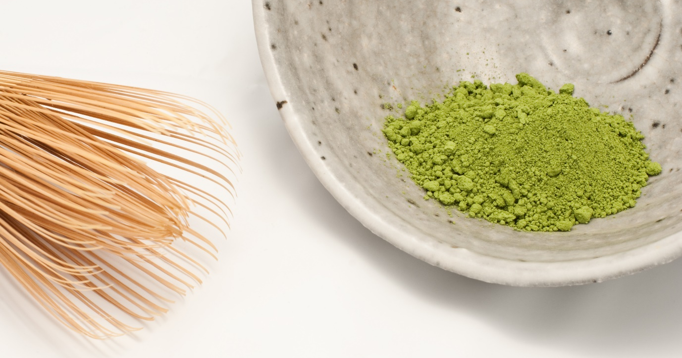

Matcha on hienoksi jauheeksi jauhettua vihreää teetä. Ennen sadonkorjuuta nuoret lehdet varjostetaan niin, että ne saavat vain 10 % valoa. Tällä tavoin lehdistä tulee intensiivisen vihreitä ja ne sisältävät erityisen paljon klorofylliä.
Asiantuntijoiden mukaan klorofylli muistuttaa ihmisen hemoglobiinia: sen avulla keho tuottaa erityisen hyvin punaista veriväriainetta, jota tarvitaan kuljettamaan happea ja ravintoaineita jokaiseen kehon soluun.
Ravitsemusasiantuntija Kristin Bothor nu3.fi-ravitsemusportaalista: ”Matchan myynti nousee räjähdysmäisesti. Kuluttajan tulee olla tarkkana erityisesti sen laadun kanssa!”. Laadukkaan matcha-jauheen tunnistaa syvänvihreästä väristä, se tuoksuu vahvasti teeltä ja se on puuterimaista. Jos jauheen seasta löytyy isompia lehden palasia, jauhe on laadullisesti heikkoa.

Nuoret lehdet, hellävarainen prosessointi

Matcha-sadonkorjuulla on Japanissa pitkät perinteet: vihreä tee-pensaan melko nuoret lehdet kerätään huolellisesti, kuivataan, jonka jälkeen ne jauhetaan hellävaraisesti jauheeksi. Jauhamiseen käytetään graniittista erikoismyllyä, joka käsittelee ravintoaineita varoen sekä suojelee niitä kuumuudelta.
Vähempiarvoiset lajit prosessoidaan nopeasti, tee jauhetaan rivakasti, jolloin syntyy lämpöä, joka taas tuhoaa tärkeitä ravintoaineita. ”Silloin tee on sammaleenvihreää tai ruskehtavaa, joka on merkki heikommasta laadusta”, sanoo asiantuntija Bothor. Kristin Bothor on itse selvittänyt ja tarkastanut hyvät viljelysalueet sekä tuottajat, teeasiantuntija suositteleekin luomumatchaa ainoastaan kontrolloiduilta viljelysmailta.

Tehosekoitus antioksidantteja sekä ravintoaineita

Teen valmistuksessa jauhe sekoitetaan veteen, sitä vaahdotetaan, jonka jälkeen siihen kaadetaan lämmintä vettä. Teellä on samanlainen virkistävä vaikutus kuin kahvilla – ja mikä mahtavinta, matcha-tee sisältää kymmenen kertaa enemmän ravintoaineita ja 130 kertaa enemmän antioksidantteja kuin tavallinen tee!

Vähän kaloreita sekä hellävarainen vatsalle

Japanilaiset tutkijat ovat saaneet selville, että teen sisältämät katekiinit edistävät rasvanpolttoa, jonka lisäksi matcha-tee on lähes kaloritonta. Jotta tee pysyisi näin terveyttä edistävänä, tulee sitä käsitellä varovaisesti: kuumenna vesi vain 80 asteeseen äläkä makeuta teetä, sillä sokeri lisää kalorisaldoa jopa 100 kilokaloriin per lasillinen. Matcha-jauhe on suosittua käyttää myös leivonnassa.”

3 kysymystä …
ravintoasiantuntija Kristin Bothorille

Mistä tunnistaa hyvän matcha-teen?
Jauhe on sekä hienoksi jauhettua että syvän vihreän väristä. Saadakseen laadukasta matcha-teetä, tulisi sitä ostaa vain sellaisilta verkkokaupoilta, jotka ovat tunnettuja ja jotka tarjoavat tuoteneuvontaa. Matchan tulisi tuoksua teeltä eikä se saisi olla paakkuista.

Kuinka terveellistä matcha on?
Jo itse teen valmistus on kuin pieni seremonia, jonka aikana on hyvä rentoutua ja ottaa itselleen aikaa. Matcha virkistää, mutta ei tee kuitenkaan hermostuneeksi, kuten kahvi helposti tekee. Monet jaksavat matchan avulla paremmin ja arvostavat teen pitkäaikaista virkistävää vaikutusta.

Onko matcha superfoodia?
Kyllä! Matcha on laadukas luonnontuote, jonka tietyt ravintoaineet ovat hyvin ravintorikkaita. Antioksidantti EGCG:tä on noin 130 kertaa enemmän matcha-teessä kuin tavallisessa teessä. Sen lisäksi matcha sisältää hyvän sekoituksen vitamiineja, mineraaleja sekä kuituja.

Lehdistön yhteystiedot:

Saara Rinkinen
Country Manager Finland
S-posti: lehdisto@nu3.fi

Tietoa nu3 - Ravintoaineiden asiantuntijoista
nu3 on Euroopan johtavia terveellisen ravitsemuksen ja hyvinvoinnin yrityksiä. Yrityksen tuotevalikoima kattaa suosituimmat tuotemerkit luontaistuotteiden, luonnonkosmetiikan, urheiluravinteiden, laihdutustuotteiden sekä terveysvalmisteiden aloilta. Suosituimpien kotimaisten ja ulkomaisten tuotteiden lisäksi nu3 tuo markkinoille ravitsemus-ja liikuntatieteiden asiantuntijoista, farmaseuteista sekä lääketieteilijöistä koostuvan ryhmänsä kehittämiä uusia, innovatiivisia tuotteita oman nu3 tuotemerkin alla. Nykyään yrityksessä on noin 230 työntekijää ja se toimii 24 eri maassa. http://www.nu3.fi

